LAPORAN AKHIR
PENGABDIAN KEPADA MASYARAKAT
SKEMA PENGABDIAN KEPADA MASYARAKAT MANDIRI

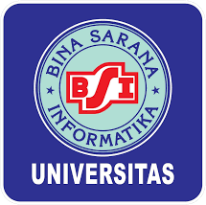

Pelatihan Pembuatan Video menggunakan Artificial Intelligence Pada Anak Asuh Pengurus DKM Masjid Jami' Al Istiqomah
Margonda Depok
Oleh:

Abdul Rahman Kadafi, M.Kom (0324079601)
Yamin Nuryamin, M.Kom (0315068601)
Muhammad Fahmi, M.Kom (0330058801)
Tyas Setiyorini, M.Kom (0312108601)
Azis Hermansyah (17225108)
Rahma Yuliatin Nisa (17225120)
Alisya Febriyanti Putri (17225066)

UNIVERSITAS BINA SARANA INFORMATIKA
Agustus 2026

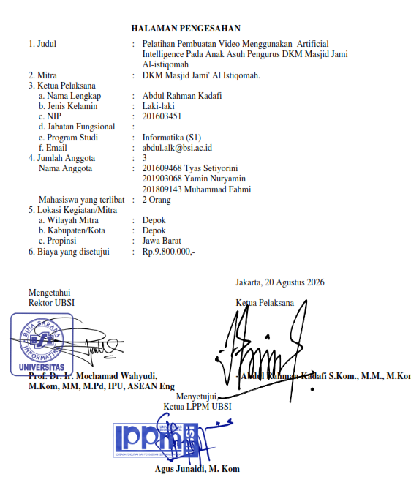

DAFTAR ISI

HALAMAN SAMPUL i
HALAMAN PENGESAHAN ii
DAFTAR ISI iii
RINGKASAN iv
I. PENDAHULUAN 1
II. METODE PELAKSANAAN 3
III. LUARAN YANG DICAPAI (OUTPUT) 4
IV. MANFAAT YANG DIPEROLEH (OUTCOME) 5
V. REALISASI BIAYA 5
VI. KESIMPULAN DAN SARAN 6
DAFTAR PUSTAKA 8
LAMPIRAN 9

RINGKASAN

Pesatnya perkembangan teknologi informasi, menuntut semua orang untuk dapat menggunakan dan memanfaatkan teknologi. Saat ini juga mulai bermunculan pekerjaan-pekerjaan baru yang memanfaatkan teknologi informasi, diantaranya content creator, digital marketer, dan lain sebagainya. Perkembangan teknologi kecerdasan buatan (Artificial Intelligence/AI) semakin pesat dan mulai merambah berbagai sektor kehidupan, termasuk dunia pendidikan. Di era digital ini, AI tidak hanya menjadi alat pendukung dalam bidang industri dan bisnis, tetapi juga memiliki potensi besar dalam merevolusi proses pembelajaran di sekolah. Peran AI (kecerdasan buatan) dalam pendidikan, khususnya di sekolah, sangatlah penting dan beragam. AI dapat membantu mempersonalisasi pembelajaran, memberikan umpan balik yang cepat dan akurat, serta memungkinkan pendidikan yang lebih adaptif dan inklusif. Oleh karena itu pembuatan video menggunakan AI sudah mendapatkan perhatian sebagai ilmu praktis yang perlu diterapkan. Pelatihan ini dirancang sebagai bagian yang terintegrasi dalam kegiatan pelatihan pembuatan video menggunakan AI. Dewan Kemakmuran Masjid (DKM) Masjid Jami Al-Istiqomah merupakan organisasi yang dikelola oleh generasi muda muslim yang berada pada lingkungan RW 06 Pondok Cina Depok. DKM Masjid Jami Al-Istiqomah sebagai wadah remaja putra dan putri muslim yang produktif di lingkungan RW 06 yang berjumlah kurang lebih 30 orang. DKM Al Istiqomah mengasuh anak-anak yatim yang Dimana Pendidikan digitalnya masih kurang terutama dalam penggunaan AI. Hal ini mengakibatkan pandangan anak asuh pengurus DKM Masjid Jami Al Istiqomah terhadap implementasi AI masih kurang optimal. Target capaian luaran hasil kegiatan ini adalah terbitnya artikel di media masa atau elektronik serta berupa peningkatan pengetahuan terhadap optimalisasi AI untuk pembuatan video bagi anak asuh pengurus DKM Masjid Jami Al Istiqomah.

PENDAHULUAN
Pemanfaatan Artificial Intelligence (AI) dalam pendidikan menunjukkan perkembangan yang signifikan, khususnya dalam pengembangan media pembelajaran berbasis video dan animasi. Penggunaan AI dalam pembuatan video pembelajaran terbukti mampu meningkatkan efektivitas penyampaian materi serta memberikan pengalaman belajar yang lebih interaktif dan menarik bagi peserta didik (1).
Pelatihan pembuatan media pembelajaran berbantuan AI juga memperlihatkan bahwa guru dapat meningkatkan kompetensi digitalnya melalui integrasi teknologi dalam proses pembelajaran, sehingga pembelajaran menjadi lebih inovatif dan adaptif terhadap perkembangan zaman (2).
Selain itu, pengembangan media video animasi berbantuan AI pada jenjang sekolah dasar menunjukkan bahwa teknologi ini dapat memperkuat pemahaman konsep, meningkatkan motivasi belajar, serta mendukung pencapaian tujuan pembelajaran secara lebih optimal (3).
Implementasi AI dalam pembuatan video edukasi pengenalan konsep kecerdasan buatan kepada siswa sekolah menengah juga memberikan kontribusi terhadap peningkatan literasi digital dan kesiapan peserta didik menghadapi era transformasi digital (4).
Secara konseptual, AI dalam pendidikan berperan sebagai sistem cerdas yang mampu membantu personalisasi pembelajaran, memberikan umpan balik otomatis, serta mendukung proses pengambilan keputusan berbasis data untuk meningkatkan mutu pembelajaran (5).
Dengan demikian, integrasi AI dalam media pembelajaran tidak hanya bersifat teknologis, tetapi juga memiliki implikasi pedagogis yang signifikan terhadap kualitas proses belajar mengajar.Pelatihan ini menjadi langkah nyata dalam membangun kemampuan digital, kreativitas warga, serta memperkuat semangat kolaborasi antara dunia pendidikan dan masyarakat. Melalui kegiatan ini, diharapkan anak asuh pengurus DKM Masjid Jami’ Al Istiqomah, Pondok Cina, Beji dapat lebih siap menghadapi tantangan era digital serta mampu menghasilkan karya visual yang bermanfaat dan inspiratif bagi lingkungannya.
A. Analisis Situasi
Pelatihan pembuatan video menggunakan AI merupakan salah satu hal yang dibutuhkan oleh kalangan muda saat ini, agar mampu mebuat dan menyesuaikan kebutuhan video sesuai dengan kebutuhan, dengan cara yang lebih mudah.
Kegiatan Pengabdian kepada Masyarakat Semester Ganjil Tahun Akademik 2025/2026 diselenggarakan di masjid Jami’ Al Istiqomah, yang berlokasi di Kel. Pondok Cina, beji, Kota Depok. Peserta kegiatan ini merupakan para anak asuh pengurus DKM yang memiliki antusiasme tinggi dalam meningkatkan keterampilan di bidang teknologi digital, khususnya dalam pembuatan konten video. Pelatihan ini bertujuan agar warga dapat memperoleh manfaat langsung dari pembelajaran digital dan mampu mengaplikasikan keterampilan tersebut untuk berbagai keperluan, seperti dokumentasi kegiatan lingkungan, promosi usaha kecil, maupun pengembangan potensi masyarakat sekitar. Pengurus DKM Masjid Al Istiqomah Pondok Cina Beji, dipimpin oleh Bapak Dahlan Alfian selaku Ketua dengan dukungan penuh dari pengurus DKM serta masyarakat setempat. Melalui kegiatan ini, diharapkan tercipta sinergi positif antara dunia pendidikan dan masyarakat dalam membangun kemampuan digital, kreativitas, serta semangat kolaborasi pengurus DKM Masjid Al Istiqomah.
Pelatihan yang bertajuk “Pembuatan Video Menggunakan Artificial Intelligence” ini memberikan pembelajaran praktis mengenai dasar-dasar penyuntingan video, penambahan efek visual, teks, musik, serta penyusunan alur cerita yang menarik dan komunikatif. Dengan metode ceramah, demonstrasi, dan praktik langsung, peserta memperoleh pengalaman nyata dalam proses pembuatan video. Hasil dari kegiatan ini diharapkan dapat meningkatkan literasi digital dan keterampilan kreatif anak asuh DKM Masjid Al Istiqomah, sekaligus memperkuat kemampuan mereka dalam menghasilkan media promosi dan dokumentasi yang bermanfaat bagi lingkungan dan komunitasnya di era digital saat ini.
Berikut beberapa kegiatan yang dilaksanakan di masjid al-istiqomah:
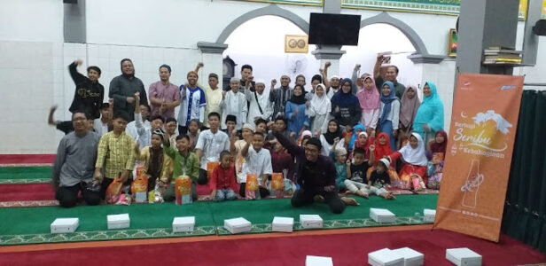
Gambar 1. Kegiatan DKM Mesjid Jami Al-Istiqomah Seribu Kebahagiaan

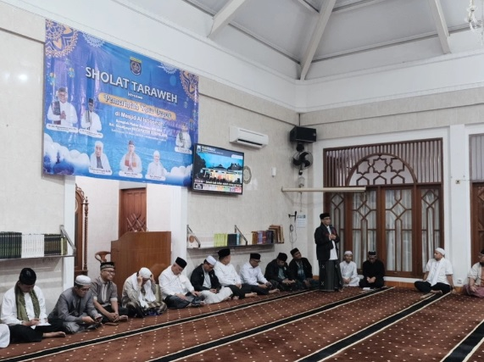
Gambar 2. Kegiatan DKM Mesjid Jami Al-Istiqomah Sholat Taraweh

B. Peta Lokasi Mitra
Lokasi mitra terletak pada Jl. Margonda Raya Gg. Masjid Al-Istiqomah RT 02 RW 06 No. 41 Pondok Cina Beji Depok. Jarak antara lokasi tempat pelaksanaan pengabdian masyarakat (Masjid Jami Al-Istiqomah) dengan lokasi kampus Universitas Bina Sarana Informatika sejauh 24.3 km (59 menit perjalanan).

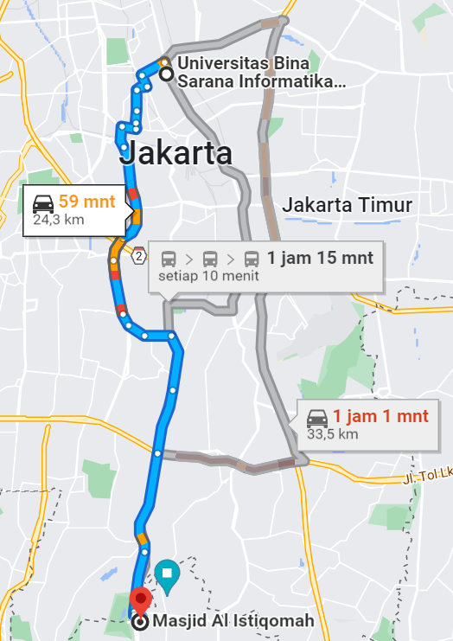

Gambar 3. Peta Lokasi Mitra

C. Permasalahan Mitra
Pelaksanaan pengabdian masyarakat dosen Fakultas Teknik dan Informatika Universitas Bina Sarana Informatika dengan topik pelatihan pembuatan video mengguakan AI untuk anak asuh DKM Masjid Al Istiqomah. Hasil pengamatan yang dilakukan oleh tim abdimas menunjukkan terjadi beberapa permasalahan yang melatarbelakangi dilakukannya pelatihan, yaitu:
- Pengetahuan anak asuh pengurus DKM Masjid Jami Al-Istiqomah tentang pembuatan Artificial Intelligence (AI) masih minim.
- Pengetahuan anak asuh pengurus DKM Masjid Jami’ Al Istiqomah tentang penggunaan AI dalam pembuatan video, masih perlu ditingkatkan.
Diperlukan upaya guna menjembatani permasalahan tersebut melalui sebuah pelatihan, dan persetujuan bersama antara Fakultas Teknik dan Informatika Universitas Bina Sarana Informatika dengan DKM Masjid Jami Al-Istiqomah Depok disepakati bentuk pengabdian masyarakat berupa Pelatihan pembuatan video menggunakan AI untuk anak asuh pengurus DKM Masjid Jami Al Istiqomah Depok.

- METODE PELAKSANAAN

Metode pelaksanaan yang digunakan dalam menyelesaikan permasalahan pada DKM Masjid Jami Al Istiqomah Depok yaitu:
- Tahap Persiapan
Tahap ini dilakukan untuk mengetahui permasalahan yang dihadapi oleh anaka suh pengurus DKM Masjid Jami Al_Istiqomah Depok dan mengajukan perijinan untuk melakukan kegiatan pelatihan pada pengurus dan instansi terkait. Selanjutnya melakukan persiapan untuk pelatihan dengan membuat materi pembuatan video menggunakan AI, kuesioner untuk mengetahui respon dari pesera penyuluhan.
- Tahap Pelaksanaan
Pelatihan pembuatan video menggunakan AI bagi anak asuh pengurus DKM amat penting agar para anak asuh pengurus DKM bisa mengoptimalkan pembuatan konten positif..
- Tahap Monitoring dan Evaluasi.
Pada tahap ini dilakukan dengan memberikan kuesioner yang harus diisi oleh mitra untuk bagaimana respon dari peserta penyuluhan terhadap materi yang disampaikan.

Tenaga pelaksana pengabdian masyarakat ini sebanyak 4 (empat) orang tenaga dosen,
3 (tiga) orang mahasiswa yaitu:

- Ketua Pelaksana
N a m a : Abdul Rahman Kadafi, M.M., M.kom
Jabatan : Dosen
Program studi : Informatika Universitas Bina Sarana Informatika
Tugas : Mengkoordinir keseluruhan meliputi kegiatan pelatihan, pengenalan sosial media dan digital marketing, pendampingan, pemantauan pelaksanaan abdimas dan penyusunan laporan akhir.

- Anggota
N a m a : Yamin Nuryamin, M.Kom
Jabatan : Dosen
Program studi : Informatika Universitas Bina Sarana Informatika
Tugas : Melakukan suervei mitra, menyiapkan hal teknis pelaksanaan pelatihan, sebagai narahubung dengan mitra serta pembuatan modul pembuatan

- Anggota
N a m a : Tyas Setiyorini, M.Kom
Jabatan : Dosen
Program studi : Informatika Universitas Bina Sarana Informatika
Tugas : Melakukan survei mitra, pelaksana pembuat proposal dan laporan,
Membantu peserta pengabdian masyarakat dalam pelatihan
- Anggota
N a m a : Muhammad Fahmi,M.Kom
Jabatan : Dosen
Program studi : Informatika Universitas Bina Sarana Informatika
Tugas : Melakukan suervei mitra, pelaksana keuangan abdimas, pembuatan
pres release
- Mahasiswa
- Nama : Dipo Yudhis Rana
NIM : 15230163
Tugas : Membantu semua pelaksanaan kegiatan pelatihan, melakukan pencataan absensi
- Nama : Asyifa Raudha Syarifah
NIM : 15230898
Tugas : Membantu semua pelaksanaan kegiatan pelatihan, admit peserta

Pelaksanaan pengabdian masyarakat ini akan dilaksanakan pada:
Tanggal : 07 Maret 2026
Waktu : 13.00 - 17.00 WIB
Tempat : DKM Mesjid Jami Al-Istiqomah, Jl. Margonda Raya Gg. Mesjid Al- Istiqomah RT 02 RW 06 No.41 Pondok Cina Beji Depok

- LUARAN YANG DICAPAI
Luaran kegiatan pengabdian masyarakat telah selesai dilaksanakan dan memiliki capaian luaran yaitu dalam bentuk press release yang dipublikasikan pada tanggal 9 Maret 2026 pada media masa News BSI, dengan judul “AI dan Aksi Sosial Bersatu! UBSI Kampus Margonda Gelar Seminar, Workshop, dan Santunan Anak Yatim”, dengan link sebagai berikut https://news.bsi.ac.id/pengabdian-masyarakat/ai-dan-aksi-sosial-bersatu-ubsi-kampu/. Luaran dan target capaian dari kegiatan pengabdian masyarakat, tertera pada Tabel 1.
Tabel 1. Capaian luaran
No | Jenis Luaran | Indikator Capaian | Status Capaian
1 | Artikel di media masa cetak atau elektronik | Lokal | Sudah terbit
2 | Mitra Non Produktif | Pengetahuannya meningkat | Sudah tercapai

- MANFAAT YANG DIPEROLEH
Kegiatan pelatihan pembuatan video menggunakan Artificial Intelligence (AI) memberikan berbagai manfaat bagi peserta, khususnya anak asuh DKM Masjid Jami’ Al Istiqomah. Peserta memperoleh pengetahuan dan keterampilan baru dalam memanfaatkan teknologi AI untuk membuat konten video secara lebih mudah, cepat, dan kreatif. Melalui pelatihan ini, peserta memahami proses perencanaan, penyusunan naskah, pengeditan video, penambahan efek visual, teks, suara, dan musik sehingga mampu menghasilkan video yang menarik serta informatif. Selain itu, kegiatan ini meningkatkan literasi digital peserta sehingga mereka lebih siap menghadapi perkembangan teknologi di era digital. Keterampilan yang diperoleh juga dapat dimanfaatkan untuk mendokumentasikan kegiatan masjid dan lingkungan, membuat konten edukatif, mempromosikan usaha kecil atau kegiatan sosial masyarakat, serta membuka peluang pengembangan kreativitas dan kewirausahaan berbasis digital. Di samping itu, pelatihan ini menumbuhkan rasa percaya diri, kemampuan berkomunikasi, dan semangat kolaborasi peserta dalam menghasilkan karya digital yang bermanfaat bagi komunitas dan masyarakat sekitar.
- REALISASI BIAYA
Berikut realisasi biaya yang digunakan pada Pelatihan tentang penggunaan
AI dalam pembuatan video Pada DKM Masjid Jami’ Al Istiqomah dengan data sebagai berikut:
HONOR
No | Item Honor Kegiatan | Volume | Satuan | Honor (Rp) | Total (Rp)
1 | Pembicara | 1 | - | 942.857 | 942.857
2 | PIC peserta | 1 | - | 235.714 | 235.714
Total Honor |  |  |  |  | 1.178.571
BELANJA BAHAN
No | Item Bahan | Volume | Satuan | Honor (Rp) | Total (Rp)
1 | Pembelian paket internet peserta | 20 | org | 64.786 | 1.295.714
2 | Pembelian paket internet tim | 8 | org | 64.786 | 518.286
3 | Pencetakan & jilid laporan | 2 | eks | 35.357 | 70.714
Total Belanja Bahan |  |  |  |  | 1.884.714
BELANJA BARANG NON OPERASIONAL
No | Item Bahan | Volume | Satuan | Honor (Rp) | Total (Rp)
1 | Souvernir | 1 | buah | 1.385.714 | 1.385.714
2 | Pemberian Santunan | 20 | unit | 235.714 | 4.714.286
3 | Plakat | 1 | buah | 471.428 | 471.428
Total Belanja Barang Non Operasional |  |  |  |  | Rp6.128.571,00
BIAYA PERJALANAN
No | Item Bahan | Volume | Satuan | Honor (Rp) | Total (Rp)
1 | Transport survei lokasi (2 org) | 1 | kali | 500.000 | 500.000
Total Biaya Perjalanan |  |  |  |  | 942.857
Total Keseluruhan |  |  |  |  | 9.900.000

- KESIMPULAN DAN SARAN
5.1. Kesimpulan
Kegiatan Pengabdian kepada Masyarakat yang dilaksanakan oleh dosen Fakultas Teknik dan Informatika Universitas Bina Sarana Informatika di DKM Masjid Jami’ Al-Istiqomah Pondok Cina, Beji, Depok, berupa pelatihan pembuatan video menggunakan Artificial Intelligence (AI), telah memberikan kontribusi positif dalam meningkatkan pengetahuan dan keterampilan digital peserta. Berdasarkan analisis situasi dan permasalahan yang dihadapi mitra, diketahui bahwa pengetahuan anak asuh DKM mengenai teknologi AI dan pemanfaatannya dalam pembuatan video masih terbatas. Melalui kegiatan pelatihan yang mencakup penyampaian materi, demonstrasi, dan praktik langsung, peserta memperoleh pemahaman mengenai konsep dasar AI, penggunaan berbagai aplikasi AI untuk pembuatan video, serta teknik penyuntingan video yang menarik dan komunikatif. Kegiatan ini tidak hanya meningkatkan literasi digital peserta, tetapi juga mengembangkan kreativitas, kemampuan komunikasi visual, dan kesiapan mereka dalam menghadapi perkembangan teknologi di era digital. Selain itu, pelatihan ini memperkuat hubungan kerja sama antara perguruan tinggi dan masyarakat dalam mendukung pengembangan sumber daya manusia yang lebih inovatif dan adaptif terhadap transformasi digital.

5.2. Saran
Berdasarkan hasil pelaksanaan kegiatan pengabdian kepada masyarakat ini, disarankan agar pelatihan serupa dapat dilaksanakan secara berkelanjutan dengan materi yang lebih mendalam dan disesuaikan dengan perkembangan teknologi AI yang terus berkembang. Selain itu, diperlukan pendampingan lanjutan bagi peserta agar kemampuan yang telah diperoleh dapat diterapkan secara optimal dalam pembuatan konten digital untuk kebutuhan dokumentasi, edukasi, maupun promosi kegiatan masyarakat. Pengurus DKM Masjid Jami’ Al-Istiqomah juga diharapkan dapat memfasilitasi peserta untuk terus berlatih dan mengembangkan keterampilan yang telah diperoleh melalui berbagai kegiatan kreatif berbasis digital. Bagi Universitas Bina Sarana Informatika, kegiatan pengabdian masyarakat seperti ini dapat terus dikembangkan melalui kolaborasi yang lebih luas dengan berbagai komunitas dan lembaga masyarakat sehingga manfaat pemanfaatan teknologi AI dapat dirasakan oleh lebih banyak kalangan serta mendukung peningkatan kompetensi digital masyarakat secara berkelanjutan.

DAFTAR PUSTAKA

Ai I, Asteria PV. Pelatihan Pembuatan Media Pembelajaran Berbantuan Artificial. Jurnal Gramaswara; 2024;(2019):274–85.
Muslim U, Medan NA washliyah, Education C assisted, Application DR, Education C assisted, Application DR. IMPLEMENTASI TEKNOLOGI ARTIFICIAL INTELEGENCE DALAM. Jurnal Ilmu Pendidikan:72–9.
Irzavika N, Pradana MG, Arifuddin NA. Pembuatan Video Menggunakan Artificial Intelligence di SMA Negeri 87 Jakarta. Jurnal Pengabdian Kepada Masyarakat Bidang Ilmu Komputer; 2023;2(1):17–25.
Marpaung RP, Paju GA, Chuandi J. Membuat Video Edukasi Animasi Pengenalan AI untuk Murid di Sekolah SMP Negeri 4 Ngaglik. Prosiding SENAPAS; 2024;2(1):258–62.
Ratri DK, Janattaka N. Pengembangan Media Pembelajaran Video Animasi Berbantuan “ AI ” pada Pembelajaran Bahasa Indonesia Kelas V SD Negeri 3 Talang. Journal on Education; 2024;07(01):1941–8.

LAMPIRAN

Lampiran A. Absen Panitia
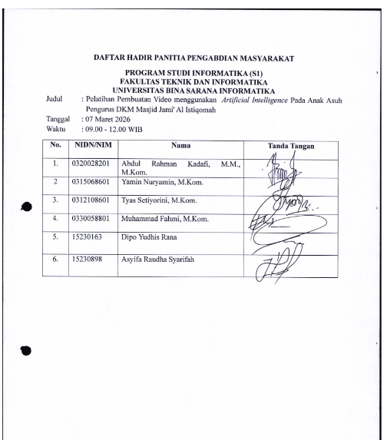

Lampiran B. Absen Peserta
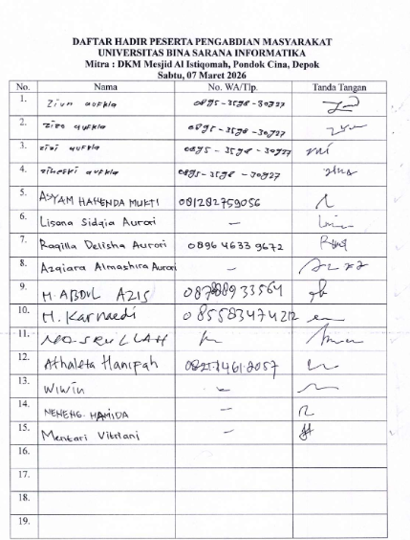

Lampiran C. Surat Keterangan Mitra/Instansi

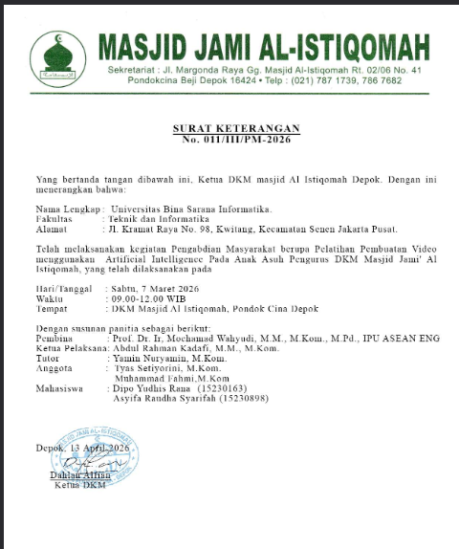

Lampiran D. Press Release
Press Release yang Telah Terbit pada Media LPPM UBSI

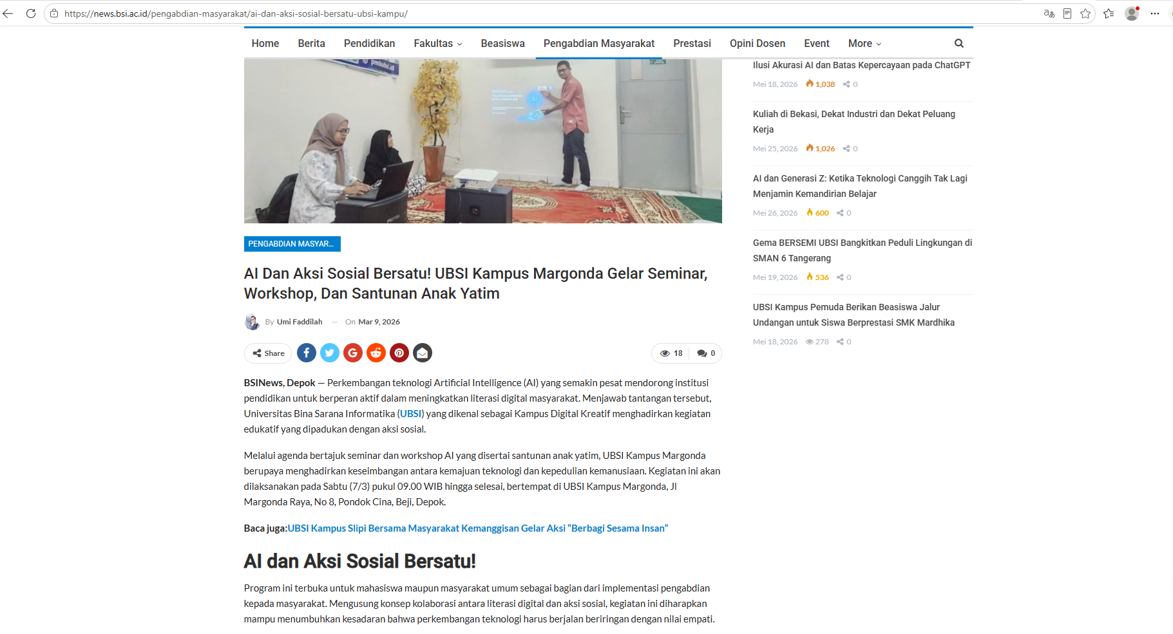
Link : https://news.bsi.ac.id/pengabdian-masyarakat/ai-dan-aksi-sosial-bersatu-ubsi-kampu/

Lampiran E. Dokumentasi Kegiatan Pengabdian Kepada Masyarakat

PELATIHAN PEMBUATAN VIDEO MENGGUNAKAN ARTIFICIAL INTELLIGENCE PADA ANAK ASUH PENGURUS DKM MASJID JAMI' AL ISTIQOMAH PONDOK CINA DEPOK

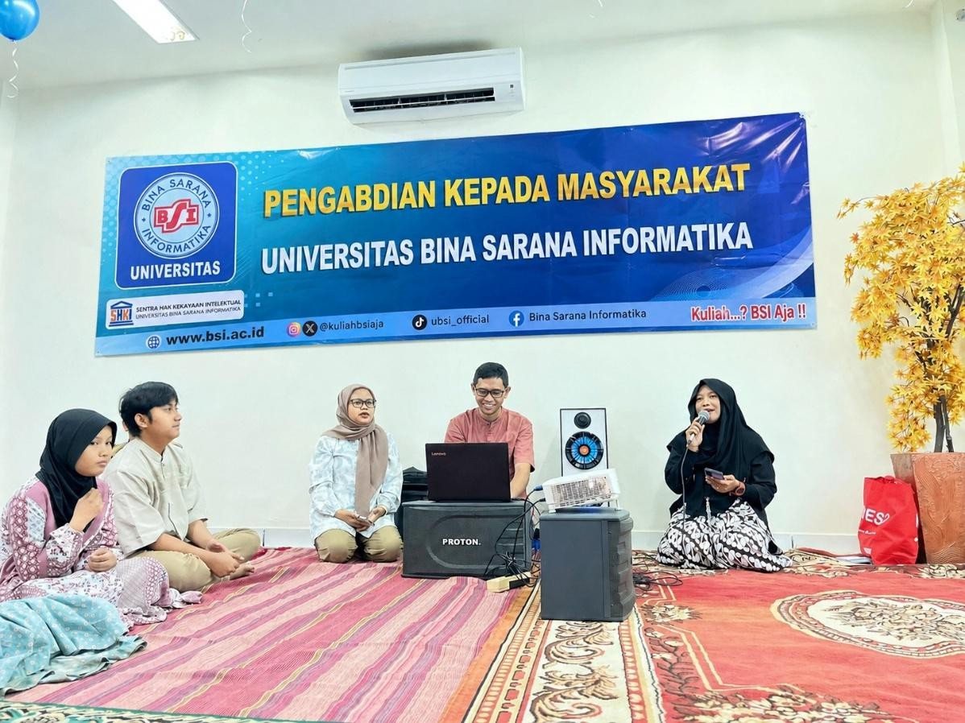
Gambar 1. Pembukaan Oleh MC

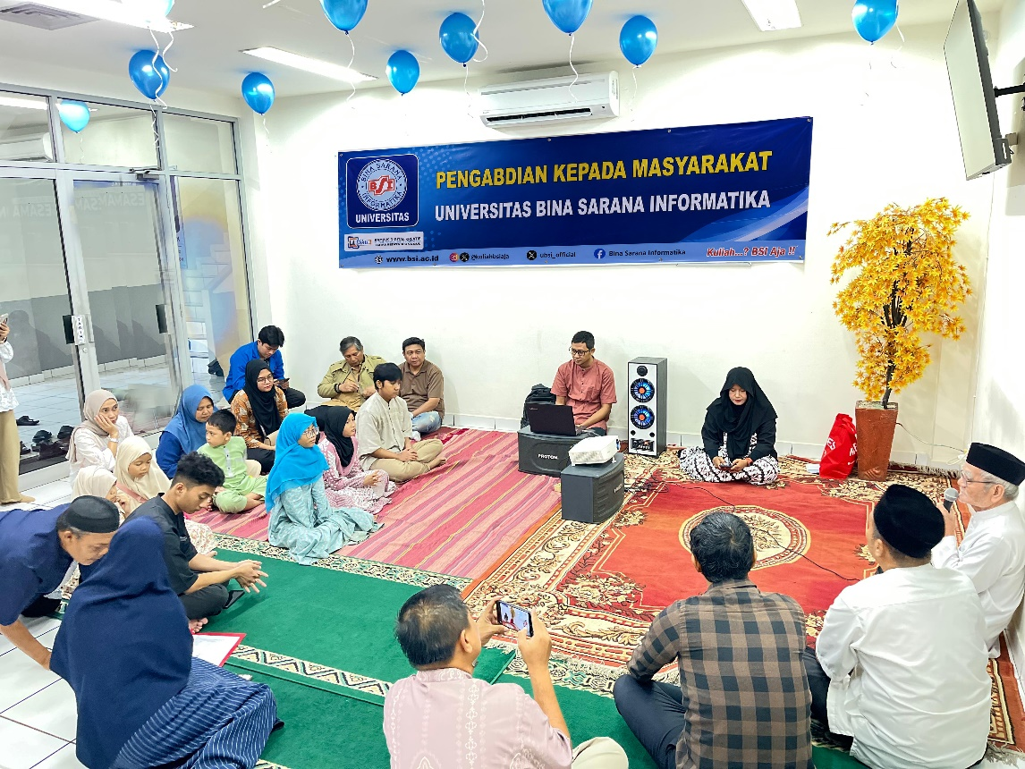
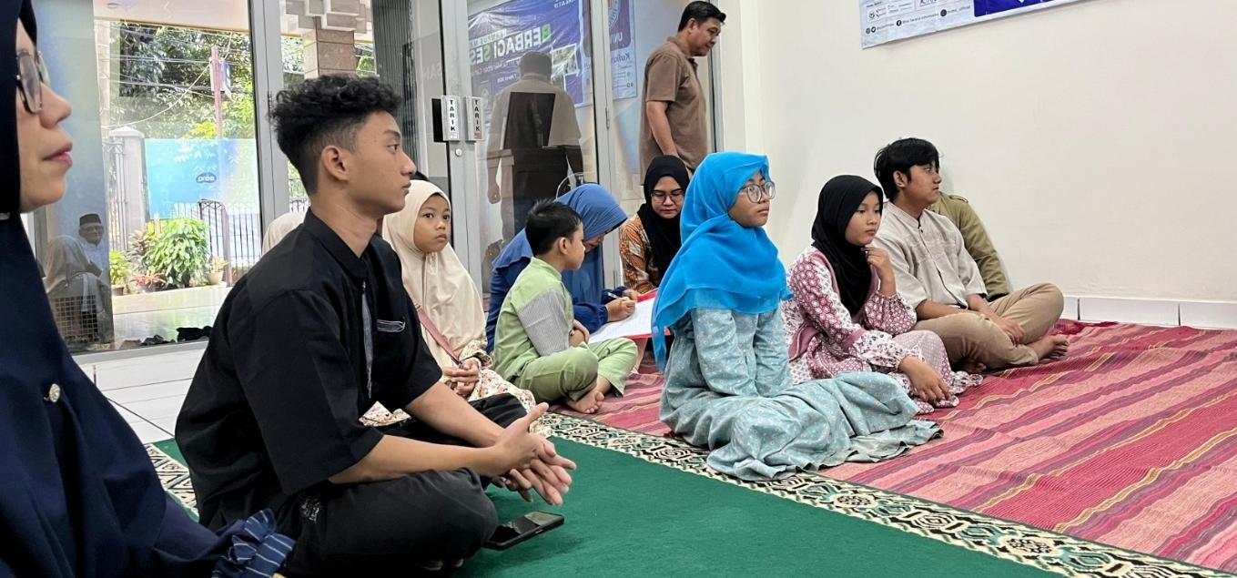
Gambar 2. Tutor Menyampaikan Materi

Gambar 3. Para Peserta menyimak materi

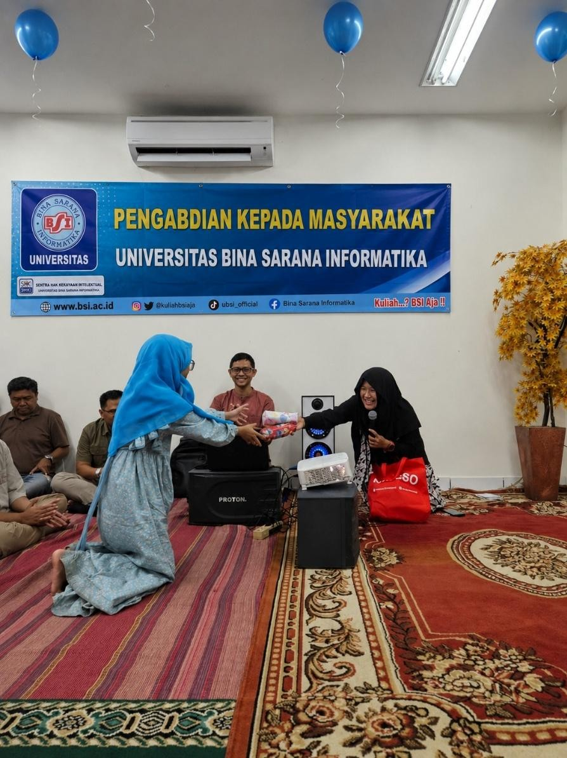
Gambar 4. Pembagian DOORPRIZE bagi siswa kreatif

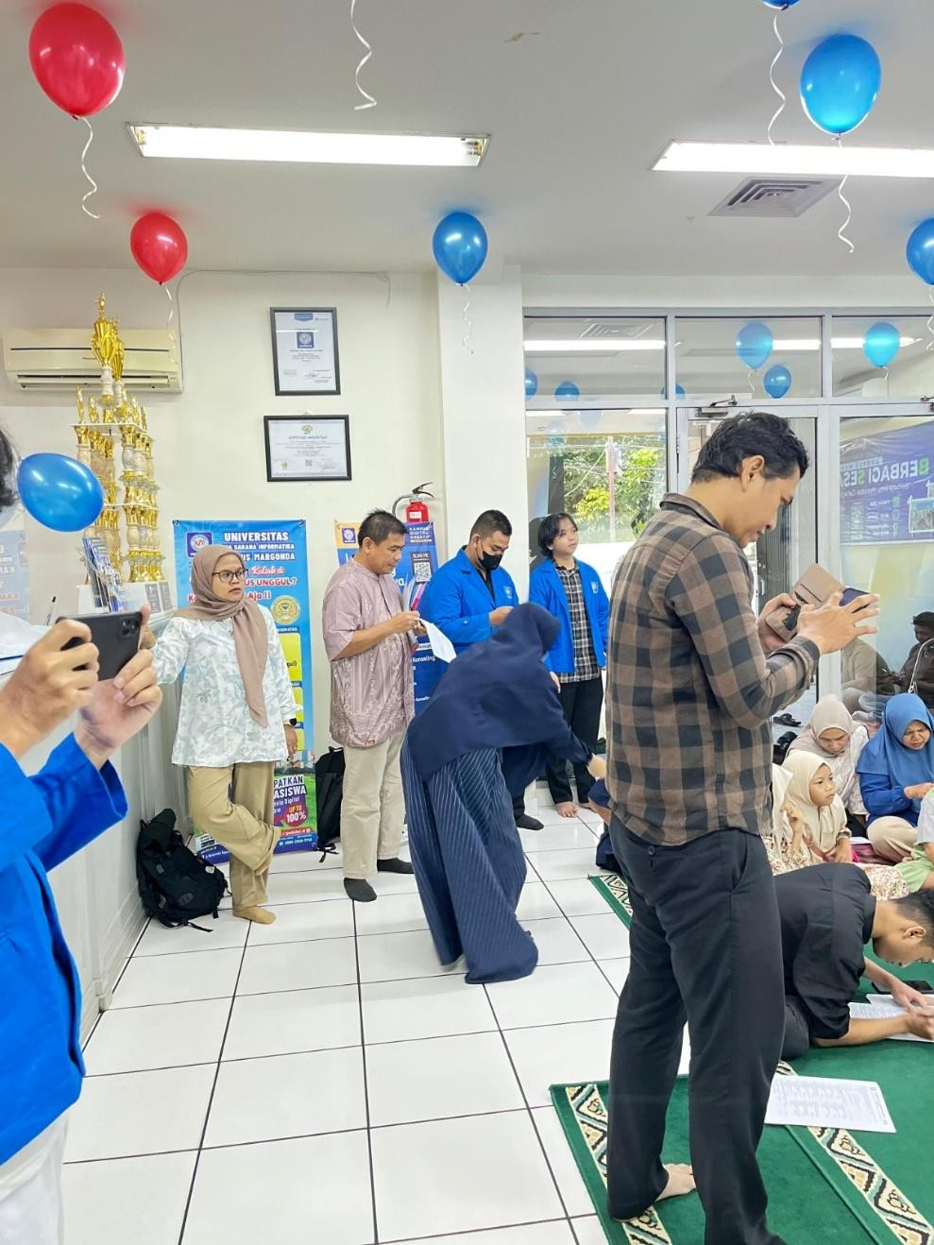

Gambar 5. Para Peserta Mengisi Kuesioner

